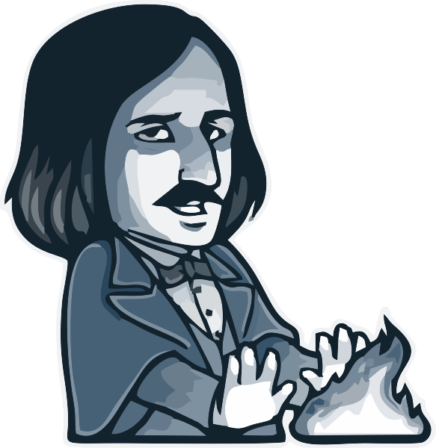

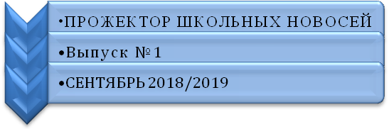
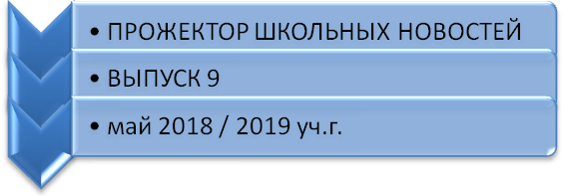


Иногда жизнь расстилается перед тобой, будто картина из галереи. Видишь силуэт девочки, сидящей за столом, или из открытого окна доносится громкий смех беззаботных ребятишек, а свет настольной лампы обрамляет контур прекрасного девичьего лица. Девочка пытается сосредоточиться, но взгляд её остановился, она глядит прямо перед собой. Грудь сжимается от непривычного ощущения. Она пытается дышать ровно, но это дается ей нелегко. Она пытается ловить окружающие звуки: крик мальчика из улицы, разговор мамы с сестрой в другой комнате. Но звуки будто проходят сквозь неё, не достигая сознания. Она погружена внутрь себя, прислушиваясь к нарастающим и усиливающимся чувствам. До этого дня, конечно, в её душе поселялись обиды, но это было ребячество, которое она с легкостью отпускала. Сейчас же это было нечто другое, она почувствовала, как мамины слова как будто прорезались в ней, как прорезаются зубы у младенца. Девочка в этот день открыла в себе новое чувство. Ощущение поразило ее. Она открыла для себя новую сторону душевных возможностей и даже испугалась: вдруг оно исчезнет…
Пришла мама, поцеловала её волосы, пожелала доброй ночи. Девочка улыбнулась и принялась за уроки. В голове рождались все новые и новые мысли…
Анастасия Ковинская
/ больше зарисовок автора в группе в VK /
Галя: Сколько лет Вы преподаете в школе? Как вы попали именно в нашу школу?
Елена Васильевна: Преподаю десять лет. Приехала сюда, потому что здесь работает муж.
Настя: Почему решили стать учителем английского языка?
Елена Васильевна: Я всегда любила английский язык. Более того, любимым учителем был именно учитель английского. Мне нравились её методы обучения.

Галя: Можете описать свой первый урок?
Елена Васильевна: Он был с некоторыми недочетами, но за счет того, что он начался на дружеской ноте, всё прошло хорошо.
Настя: Как Вы думаете,с годами интерес учеников к Вашему предмету уменьшился? Если да, то от чего это зависит?
Елена Васильевна: Я считаю, что это зависит от обеих сторон. Интерес будет расти, если тебе предмет интересен. Но, кроме того, учитель должен заинтересовать в своем предмете. И только тогда учитель будет доволен своей работой, а ученик - своими успехами Раньше дети были более уважительны к учителям. От того, как они относились к предмету, зависел их успех на уроке.
Настя: Много ли Вы выпустили классов как классный руководитель?
Елена Васильевна: Выпустила один, скоро еще один выпущу. В этом смысле я очень счастливый человек, потому что прошло уже шесть лет, но мы общаемся по сей день. Я знаю о судьбе моих учеников. Несмотря на то, что ни один из них не стал учителем, в каждом из них я вижу себя.
Настя: Как Вы относитесь к тому, что родители хотят сохранить традицию выбора одной профессии из поколения в поколение?
Елена Васильевна: Я не против. Мне бы хотелось, чтобы кто-то из моих учеников стал учителем, но если они найдут себя в других профессиях, то это тоже будет хорошо.
Галя: Ваша семья влияла на Ваш выбор?
Елена Васильевна: Влияла. Все хотели, чтобы я шла по стезе математики, но отец меня поддержал. Когда я поступала в Пензенский педагогический университет, со мной был только папа. На экзамене не добрала одного бала. На экзамене у меня была тема о Москве, на тот момент я ни разу не была там, но так убедительно её описала, что экзаменатор даже засомневалась в моем месте жительства. Я так рада была поступлению, что, когда узнала об этой новости, плакала. От счастья текли слезы, и никто не мог меня успокоить. Мой учитель английского сказала, что даже не сомневалась в моих силах.
Галя: Как Вы относитесь к тому, что родители могут навязывать свое мнение?
Елена Васильевна: Я не думаю, что кто-то из родителей хочет зла своему ребенку. Никогда родитель не сделает что-то ему в ущерб. Но у них , несомненно, больше жизненного опыта, поэтому прислушиваться надо. При каком-либо выборе самым объективными и хорошими помощниками и друзьями являются именно родители, они хотят помочь и облегчить трудности этого жизненного этапа.
Галя: Как Вы считаете, что делать детям, которые оказались в ситуации, когда родители принуждают их идти в определенном направлении?
Елена Васильевна: Не сдаваться, стоять на своем и пытаться привести как можно больше аргументов, убеждающих в своей правоте. Может случиться такой момент, что на половине пути вы поймете, что вам не интересно направление , выбранное вашими родителями. Бывает, что родителям не хватает времени обсудить многих вопросы, и этот в том числе, поэтому нужно всё брать в свои руки и идти на контакт.
Галя: Какие качества Вы цените в людях, а какие Вас отталкивают?
Елена Васильевна: Первым делом, отталкивает ложь. Говорят, что есть ложь во спасение, такой не бывает. Я люблю честность, порядочность и доверие. Притягивает же доброта, которой в наше время не хватает. Знаете, когда я пришла в эту школу, в учительской была подставка для журналов, на которой написана фраза, которую я запомнила: "Милосердие важнее справедливости". Ежедневно я вчитывалась в нее. Ведь бывает, что мы, учителя, не пытаемся понять ученика, критично оценивая его. Не стараемся узнать его душу. Я считаю, что всегда нужно быть человечным.
Настя: Ели бы у Вас была возможность убрать все электронные технологии из жизни человека, вы это сделали?
Елена Васильевна: В наше время трудно об этом говорить. Если бы не было электроники, я бы ,например, не смогла связываться с сыном, который сейчас в армии. Письма ждать долго и тяжело. Разнообразные игры, ничего не дающие ни уму ни сердцу, мешают в жизни, а какая-то дополнительная информация и электронные библиотеки необходимы.
Настя: С какими трудностями Вы столкнулись в профессии?
Елена Васильевна: Главная трудность - изучение стихов на первых уроках английского во втором классе. Трудно детям, которые без подготовки приходят на уроки.
Настя: Наступает пора выпускных. Какие вы можете дать советы ученикам, которые уходят "в свободное плавание"?
Елена Васильевна: Прежде всего успехов, успехов в поступлении, дерзать и творить, обязательно не сдаваться. Смело
идти к своей цели, и, конечно, оставаться людьми, по жизни людьми!

…Мы выходим в ночи, играя пальцами с лунным светом. Мы собираем звёзды в кармашки, чтобы украсить ими наши мысли. Я не боюсь громко смеяться, а ты с улыбкой смотришь на меня. Когда-нибудь все загадки будут разгаданы, а пока мы играем в нашу придуманную игру, где нет ни правил, ни рамок. Потому что за окнами майская ночь. Потому что ночь нежна и неподвластна другим. И мы с тобой. Рука об руку. Мечтатели упрямые…
Ксения Ротко
/ больше зарисовок автора в группе в VK /

«ВШколе-news»
Учредитель – МБОУ Марфинская СОШ
Главный редактор – Дыева Дарина Михайловна
Штатные журналисты: Мартынова Галина, Анастасия Кондратьева,9-б.
Видеограф: Захарков Антон, 10б
Технический администратор: Чумаков Илья

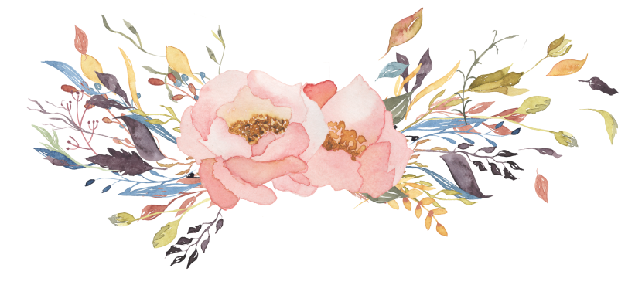





До свидания, школа! Наконец-то закончились долгие одиннадцать лет школьной жизни. Наконец-то? Если признаться, то не хочется уходить. Обидно, что только концу я начал понимать, какую огромную роль играет она в жизни. Понимаешь выражение «Школа – второй дом!». Да, где все-таки ждут и любят, даже когда ругают. Сейчас-то кажется, что, как только выйду из школы, больше никогда не вспомню о ней. Но все равно знаю, что будет не так. Каждый раз, проходя мимо школы, я буду вспоминать о ней.
Ученики! Вы остаетесь и еще не знаете, как будет грустно выпускаться и вам! Школа - это место, в котором учат жить, развиваться. Школа - это место, где мы находим друзей, живем в коллективе, валяем дурака и, конечно же, влюбляемся. Школа навсегда остается в памяти. Я помню многое, и сейчас, когда я уже стал выпускником школы, вижу, что в школе я прожил удивительную жизнь, которая всегда была наполнена переживаниями, любовью к окружающим тебя людям, грустью, радостью, счастьем, огорчением, неудачами. Зря некоторые дети хотят поскорей окончить школу, День Последнего звонка обязательно наступит в их жизни, и многие не захотят расставаться с ней.
Советую всем ученикам, читающим мое письмо, и тем, у кого школьная жизнь только начинается: проведите свои школьные годы так, чтобы, когда настанет день расставания, вам не было стыдно за то, что вы чего-то не успели в школе. Чтобы вы могли достойно закончить свою школьную жизнь и начать новую.
Я желаю всего самого хорошего учителям, потому что это люди, которые нас научили не просто читать и решать надоевшие задачи, ОНИ научили вас ЖИЗНИ! Цените их воспитание и любовь. Эти люди в ответе за вас.
Хочется поблагодарить всех наших дорогих учителей!
Выпускник ЖЕНЯ ОСОБА, 11 класс
9 мая Марфинская сельская библиотека совместно с учащимися Марфинской школы провела митинг, посвящённый 74-й годовщине со дня Победы в Великой Отечественной войне. Прозвучали стихи и песни, посвящённые празднику, минутой молчания почтили память погибших. В завершение митинга прозвучала песня «День Победы», учащиеся и педагоги возложили цветы.
9 мая жители территориального управления «Федоскино» присоединились к акции «Бессмертный полк». Традиционно он прошёл в селе Марфино. Жители и ученики нашей школы возложили цветы к памятнику Герою Советского Союза Василию Балмату. и к стеле с именами жителей, погибших на фронтах Великой Отечественной войны.
Победа в Великой Отечественной войне — подвиг и слава нашего народа! Как бы ни пытаются сейчас подменить факты нашей истории, 9 мая, День Победы, остается неизменным, всеми любимым, дорогим, трагичным и скорбным, но в то же время и светлым праздником.
9 мая 1945 года… Все дальше и дальше теперь от нас эта дата. Но мы помним, какой ценой досталась нашим дедам эта великая Победа. «День Победы – как он был от нас далёк…»
Праздник Великой победы – 9 мая – один из главных праздников нашей страны, самый трагичный, самый прекрасный и трогательный. Наверное, в каждом городе около вечного огня в этот день собираются те, кто пришел возложить цветы, вспомнить наших защитников и героев, минутку помолчать и в который раз сказать им СПАСИБО… Спасибо за нашу мирную жизнь, за наших детей и внуков, за их счастье! Спасибо вам, низкий поклон и вечная память…
Вряд ли есть семья, которой не коснулась война. У кого-то воевал дед, у кого-то отец, сын, муж. Мы рассказываем из поколенья в поколенье об их светлом подвиге, чтим их память. Передаём дедовские медали, и о каждой из них рассказываем своим детям. Эта - за мужество, эта – за отвагу. Надо помнить нашу историю, историю семьи, историю страны. Мы приводим детей 9 мая к вечному огню и рассказываем про день Великой Победы, день победы нашего народа над фашизмом.

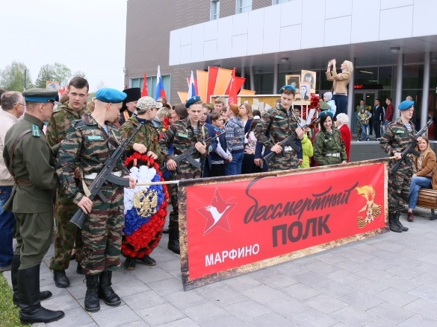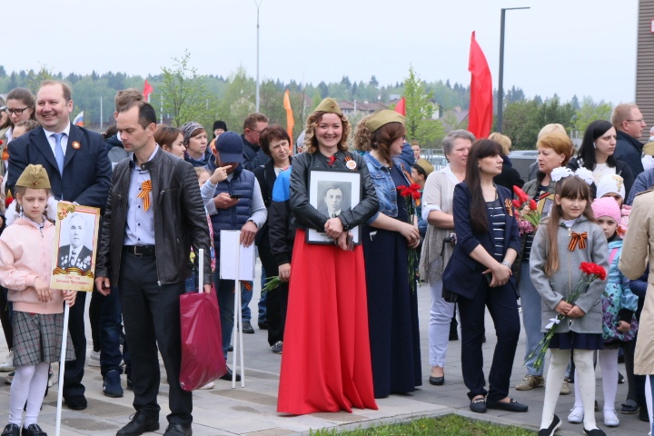
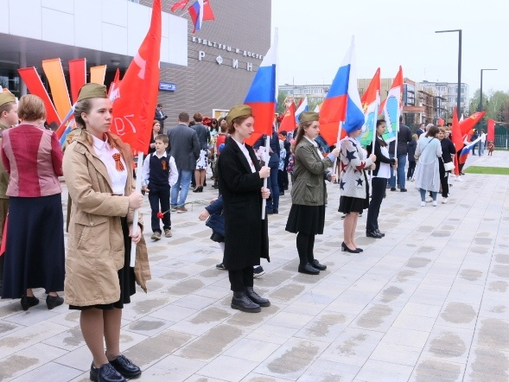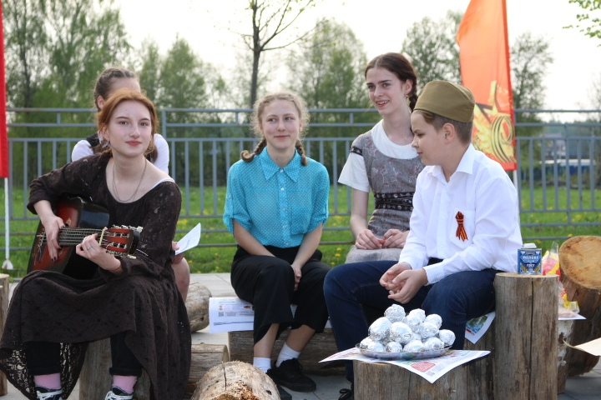
1. Некоторым детям очень сложно даются школьные знания. Например, Чарльз Диккенс, Марк Твен, Альберт Эйнштейн и Томас Эдисон не могли полноценно освоить даже начальные этапы обучения. Однако в будущем, все эти знаменитые люди получили общественное признание и авторитет в различных областях науки. Это в очередной раз доказывает то, что у каждого человека есть свой индивидуальный подход к получению знаний.
2. Сегодня немыслимо представить школьное образование без каникул. Однако так было не всегда. Не так давно, а именно в 19 веке, основная часть детей были из деревень и сел. Поэтому, когда заканчивался учебный год, этим ученикам вместо традиционных каникул приходилось отправляться домой для того, чтобы собирать урожай.
3. Самой первой школой в России было заведение, созданное при Петре Первом, в котором обучали только мальчиков.
4. На сегодняшний день встречи выпускников проходят по всему миру, но впервые они появились в Германии.
5. Чехия отличается своеобразной системой оценивания. Так, самой плохой оценкой является пятёрка, а самой хорошей наоборот – единица.
6. Знаете ли вы, что норвежским ученикам не ставят никаких оценок вплоть до 8 класса? Наверное, учиться в такой школе одно удовольствие!
7. В современном Китае каждый школьник перед занятиями должен выполнять зарядку, вместе с остальными учениками.
8. Автором первого букваря является Иван Фёдоров, который создал его в 1565 году. Этот факт может пригодиться вам на уроках истории.
9. Для того чтобы поступить в японскую школу, будущему ученику приходится сдавать экзамен.
10. В Японии вместо ручек ученики пользуются исключительно карандашами.
11. На Кубе существует традиция отмечать выпускные балы на пляжах.

